北 京 林 业 大 学
2020 学年— 2021 学年第 1 学期
移动开发技术实验报告书
专 业： 计创 班 级： 18
姓 名： 连月菡 学 号： 181002222
实验地点： 二教 任课教师： 李玉珂
实验题目: 实验五 生命周期
实验环境： Android Studio ,API 30
一、实验目的：
编写一个能够显示秒数, 开始计时, 停止计时, 计时清零, 仅触发onPause的秒表APP。
二、实验要求：
如图所示: 作业:按钮HDialogActivity ,仅触发onPause()
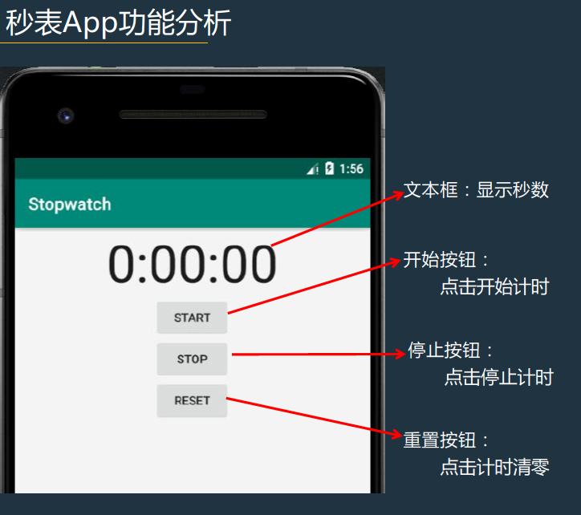
三、实验内容：
使用Android Studio向导新建工程Android Studio欢迎页面 -> Start a new Android Studio project新建Phone类型的EmptyActivity.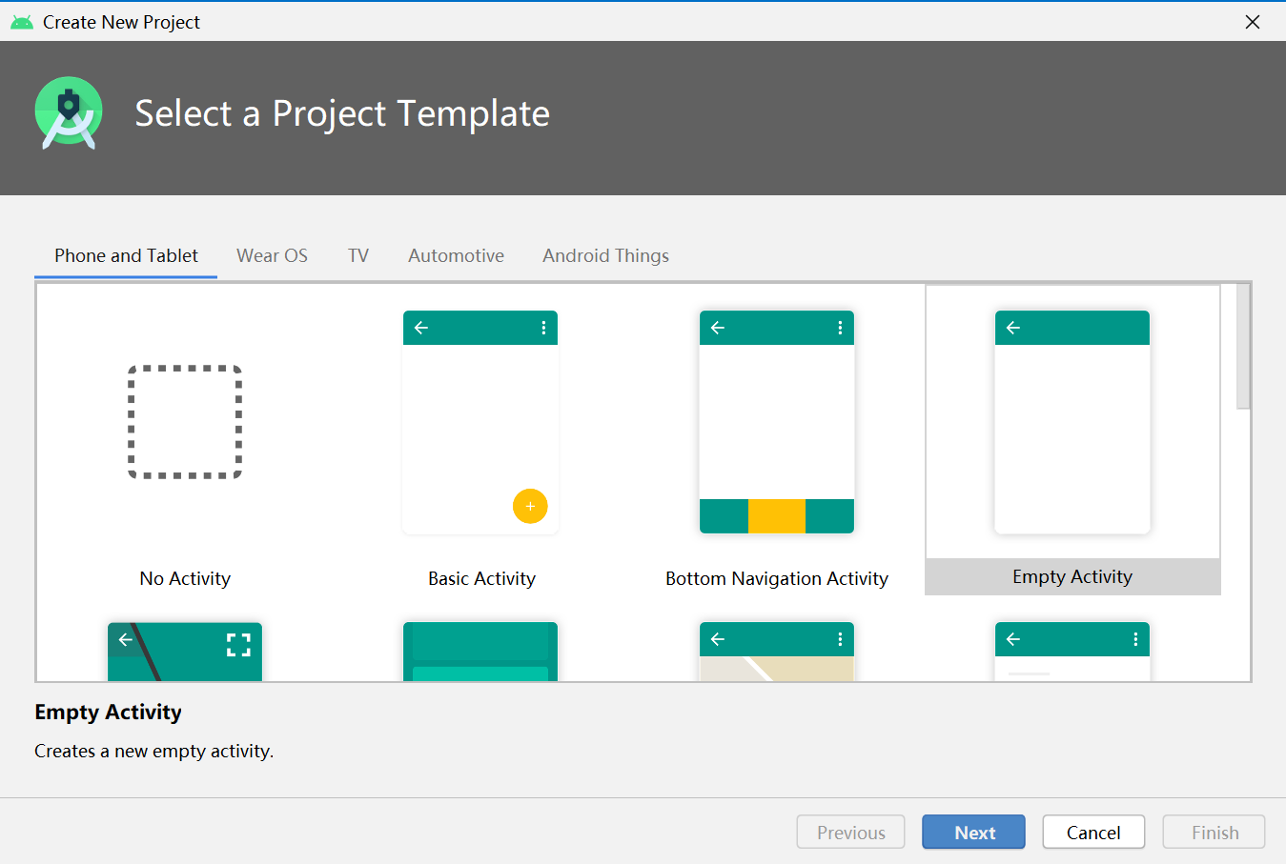
使用Android Studio向导新建工程App名: Stopwatch,包名:学校院系姓名.App名, API : 21
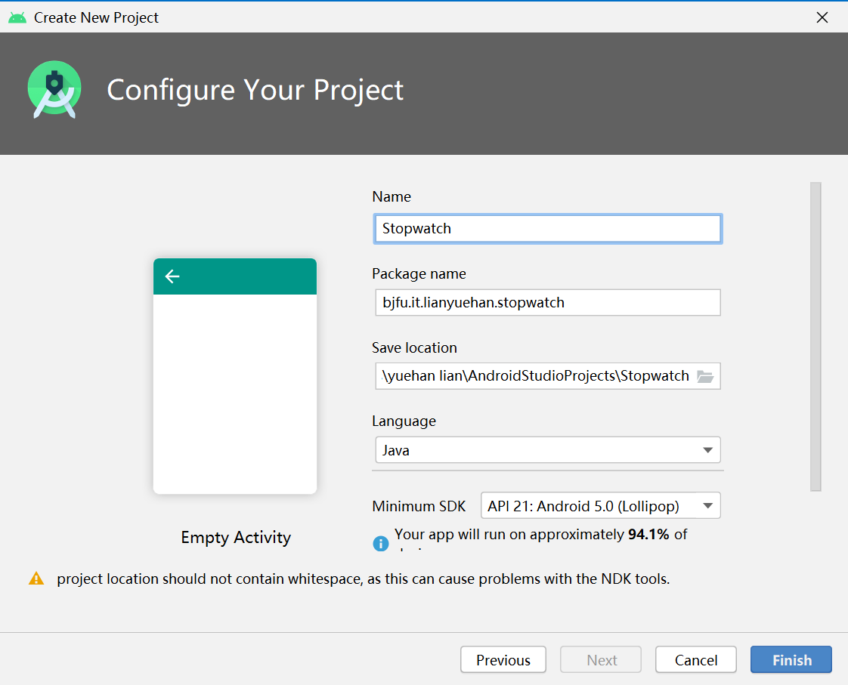
使用Android Studio向导新建工程打开res下的布局文件layoutmain.xml
在Component Tree中:
1, 删除文本框
2, 在约束布局内拖入线性布局(垂直), Palette-> Layouts-> LinearLayout(vertiacal)
3, 在线性布局内拖入文本框, Palette->Text->TextView
4, 在线性布局内拖入三个按, buttonPalette->Buttons->Button
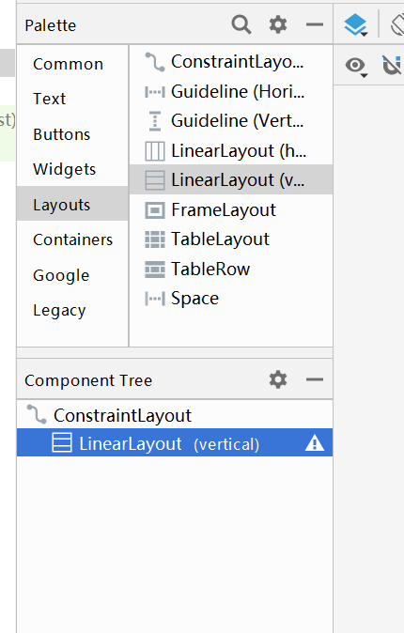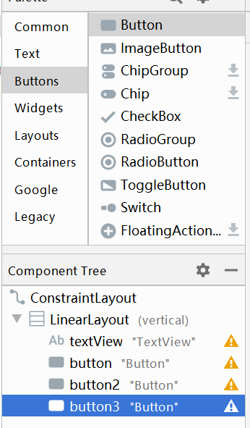
在activity_main.xml中修饰文本框:设置ID、文字大小、外观、居中
空间的内容居中,将gravity属性设置为center-horizontal
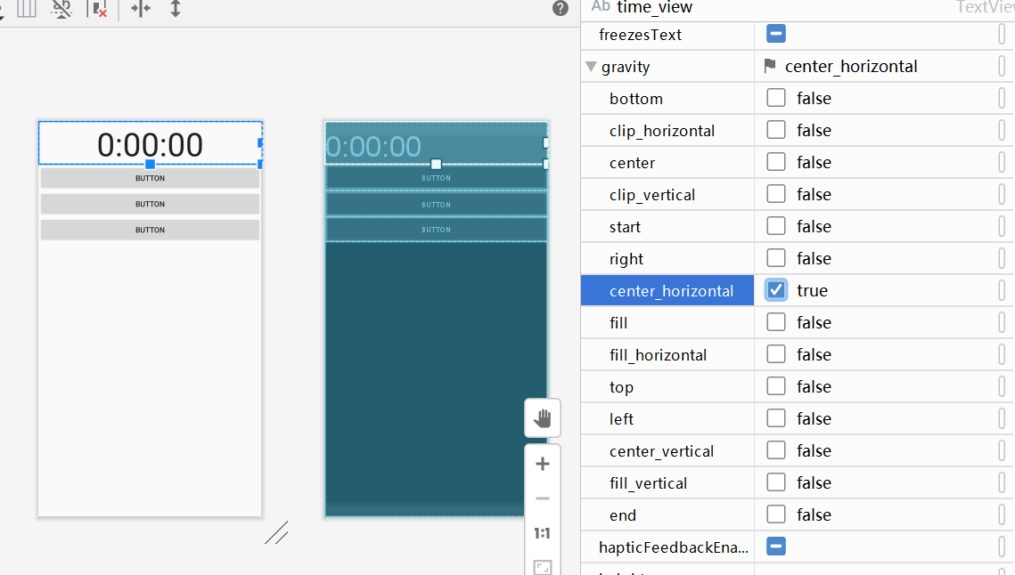
在activity_main.xml中修饰按钮:设置ID、文字、宽度、居中、事件响应
控件本身在布局内居中,将layoutgravity属性设置为center-horizontal在strinas.xml添加键值对:
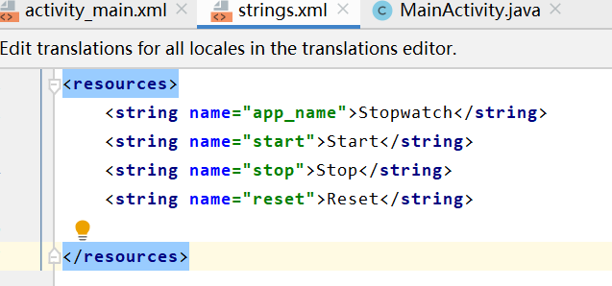
在activity_main.xml中修饰按钮:设置ID、文字、宽度、居中、事件响应控件本身在布局内居中,将layout-gravity属性设置为center horizontal
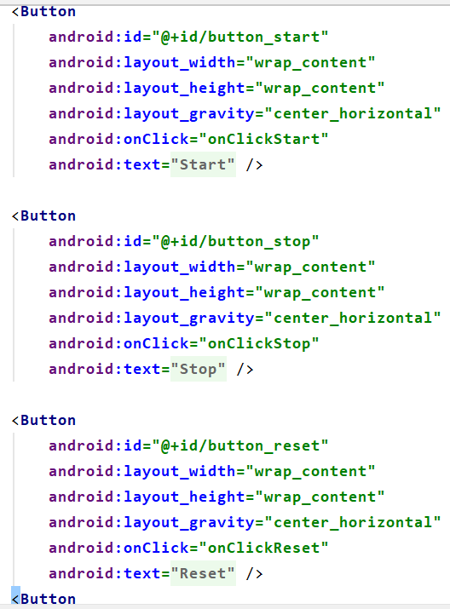
按钮onClick属性->Activity事件响应方法
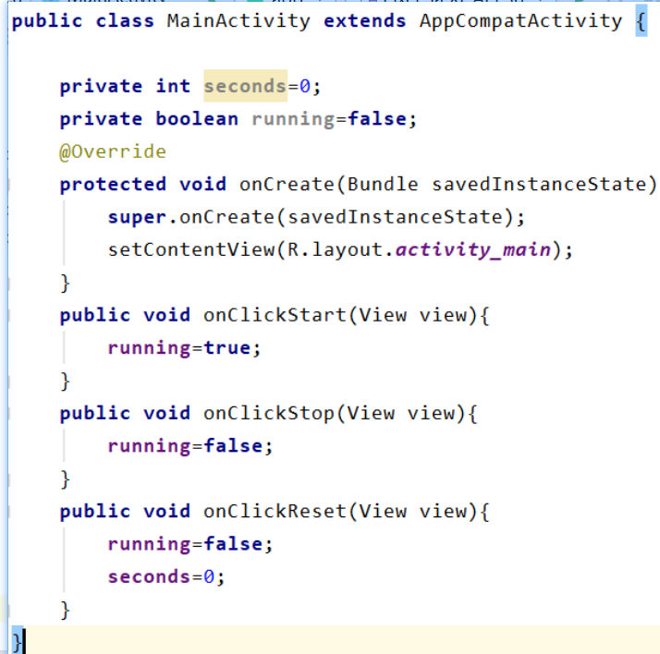
完整的runTimer()方法:匿名内部任务
局部变量需声明为final,供内部类访问
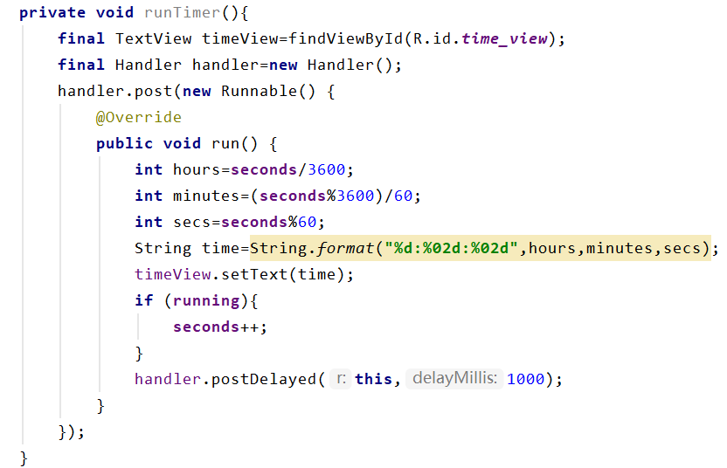
在Activity启动时, onCreate()方法中启动runtimer()
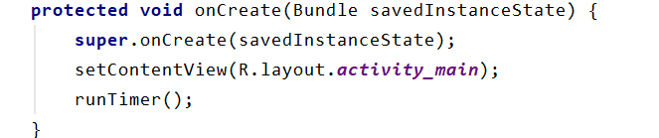
旋转后计时器清零!
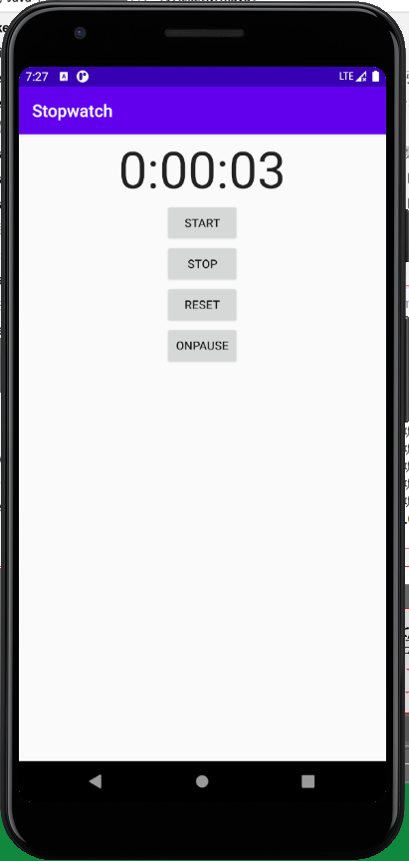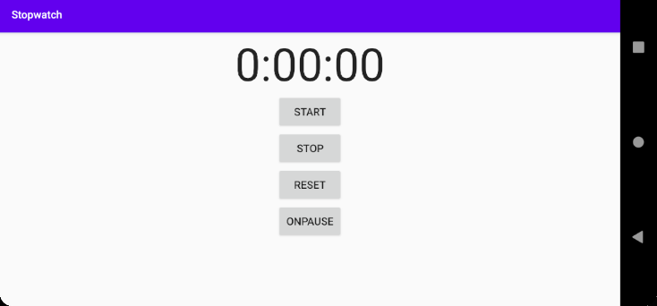
设备配置变化时,如屏幕旋转,需保存状态,重启时恢复在onCreate()方法中恢复, Bundle是其参数进程第一次新建Activity时为null之后为onSaveInstanceState()
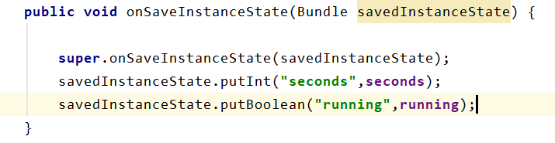
保存的Bundle从Bundle取出键值对: 在Bundle中取出running和seconds
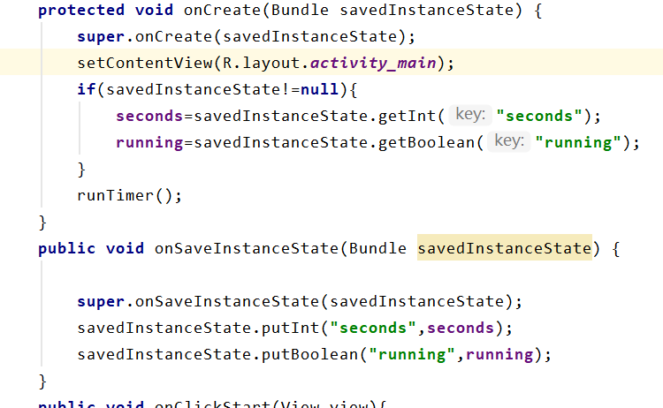
App被切换至后台, Activity对象仍存在,可以使用实例变量存储状态
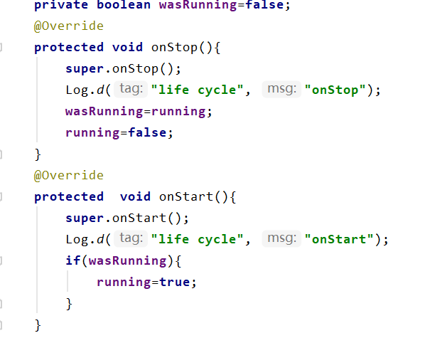
Activity销毁前在Bundle保存wasRunningActivity重新实例化后从Bundle恢复wasRunning.
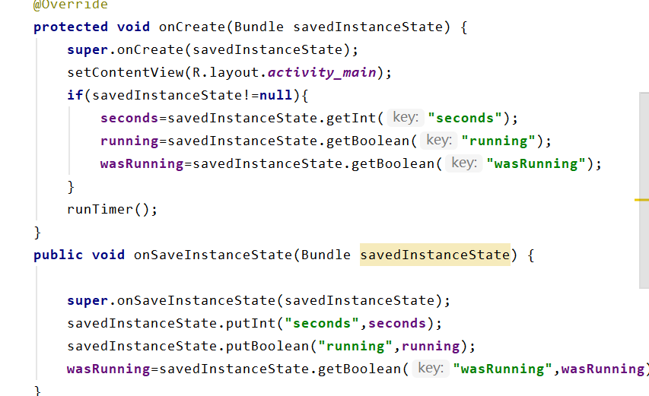
App失去焦点后,处于暂停态,暂停秒表将onStop0和onStart()内容移动至onPause)和onResume)
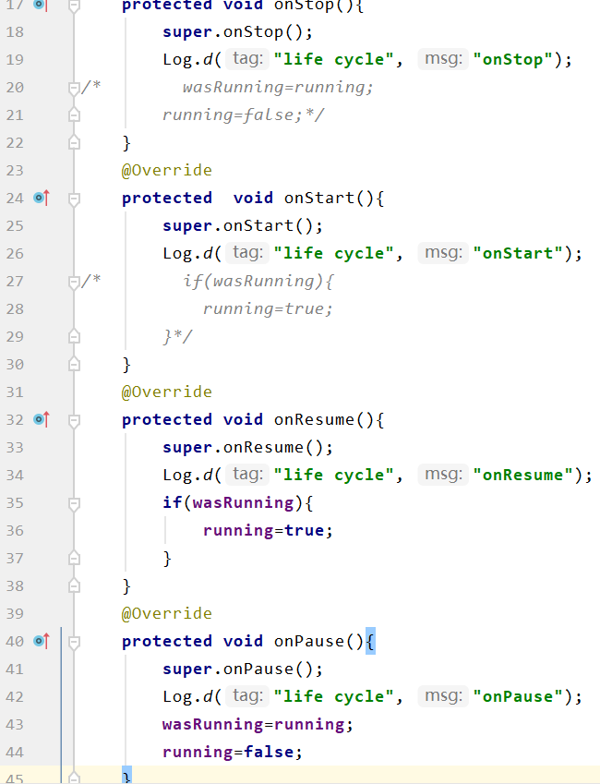
添加onPause按钮:
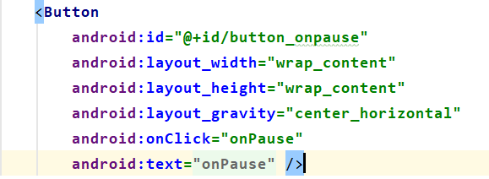
修改样式
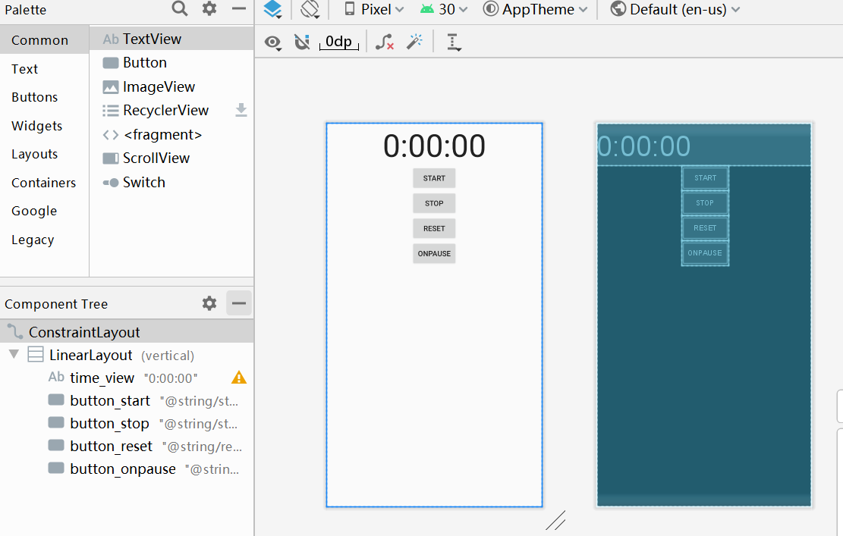
编写弹出dialog的函数
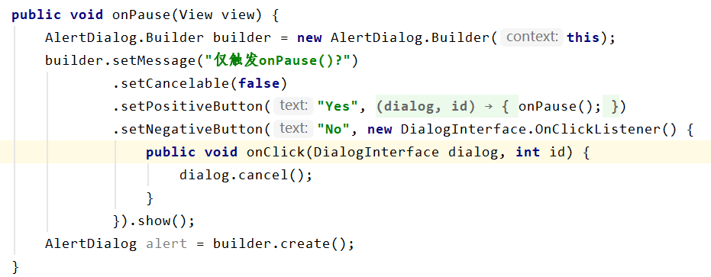
四、实验结果:
1. 打开Stopwatch APP, 秒表初始值为0, 点击”START”, 开始计时:
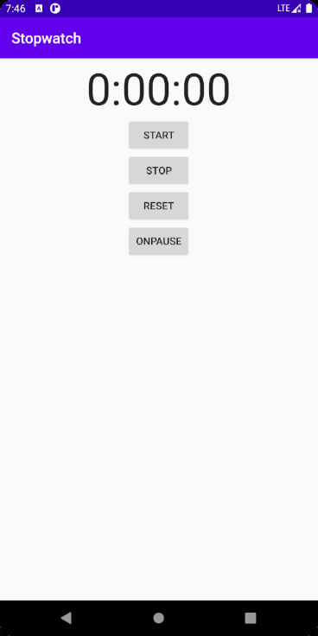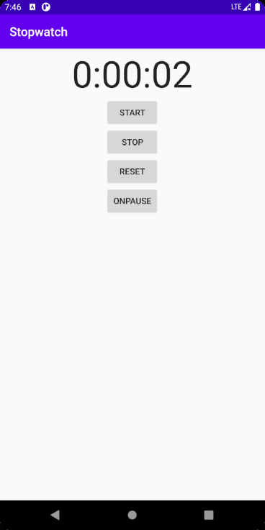
2.点击”STOP”, 暂停计时; 点击”RESET”, 计时清零。
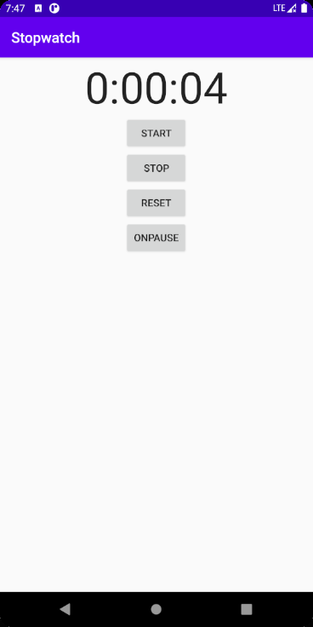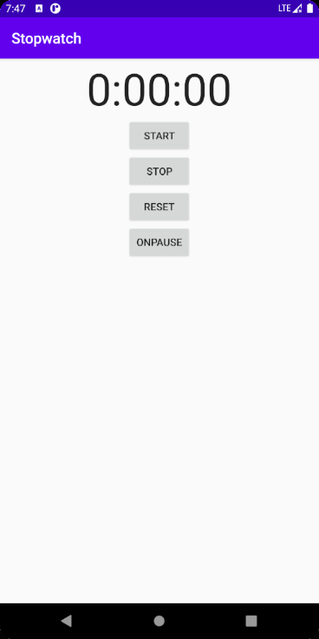
3. 点击ONPAUSE, 跳出对话框, 点击NO则取消, 点击YES则触发onPause, 在选择的时候计时器依然在计时。
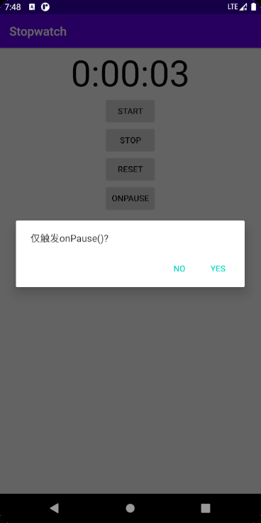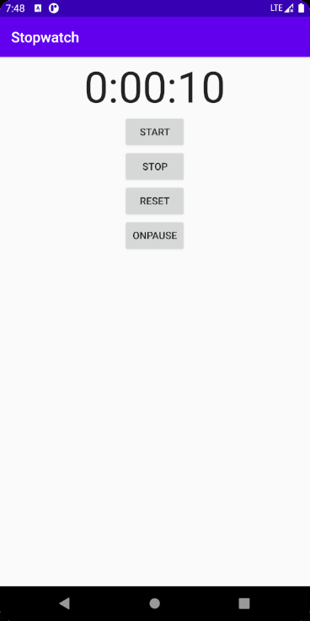
4. 点击ONPAUSE, 跳出对话框, 点击NO则取消, 点击YES则触发onPause, 因为在选择的时候计时器依然在计时, 所以最后停止的时间是按下”YES”的时刻。
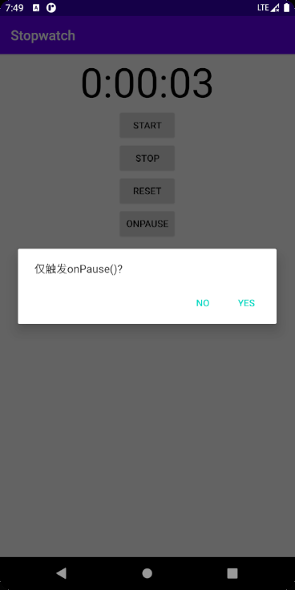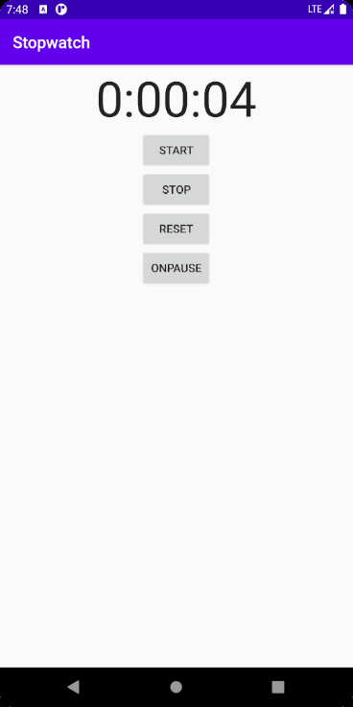
5. 按home键后再点回原来的程序, 发现计时停止, 触发onStop()
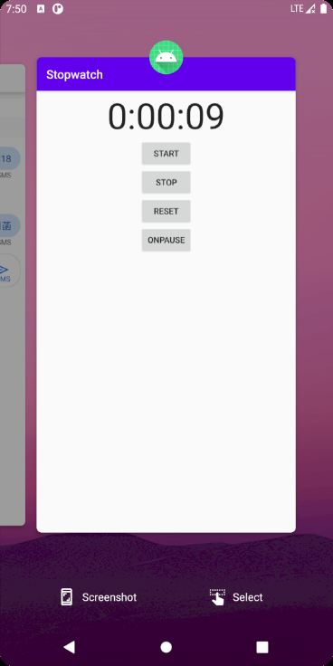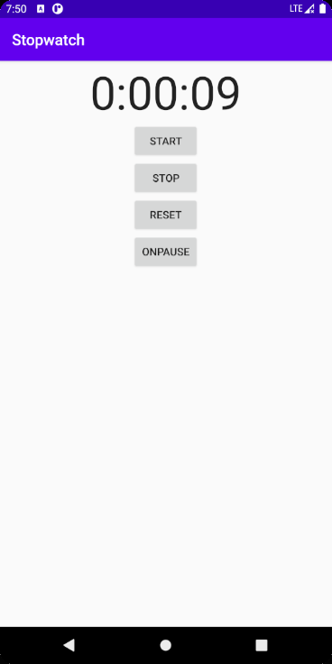
6. 在API 30的环境下开启分屏, 因为触发了OnPause()和OnResume()
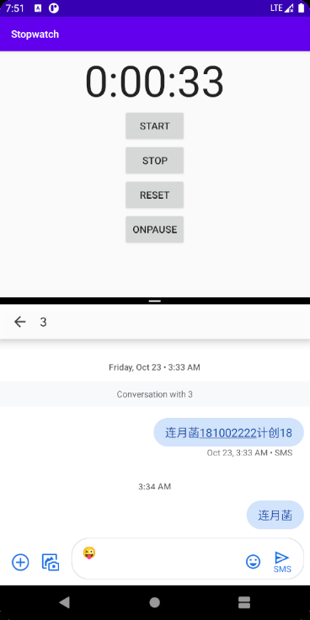
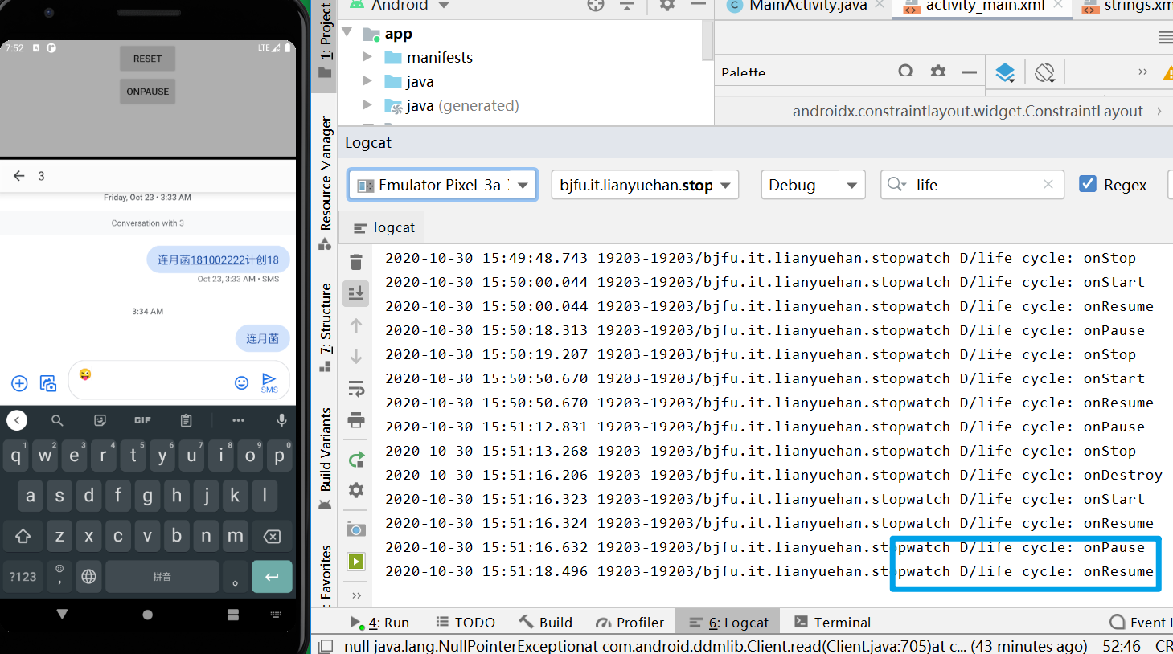
计时不停止。
五、结论分析：
1.Android App运行于独立的进程
2.只有U1线程可以更新界面
3.使用Handler在新线程中周期性调度任务
4.设备配置改变后, Activity会被销毁并重建
5.可覆盖继承自Activity的生命周期方法
6.onSaveInstanceState(Bundle)可保存销毁前的状态重建后在onCreate ()恢复
7.Bundle在Activity生死间传递信息(App进程未被杀死
8.存: bundle.put*( "name" , value)
9.取: bundle.get*("name").
10.生死间调用onCreate()和onDestroy()
11.进出停止态onStart()和onStop() ,对应可见与消失
12.进出暂停态onResume()和onPause() ,对应获得与失去焦点

